申し込みと会場案内
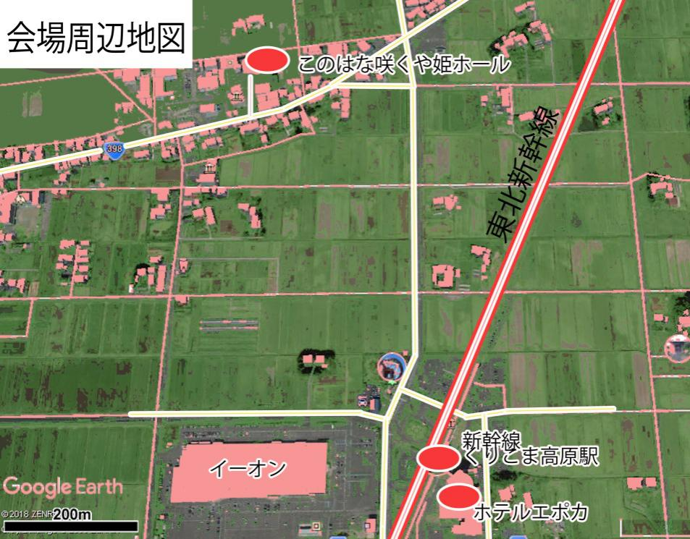
・シンポジウム会場の「このはな 咲くや姫ホール」とくりこま高原駅との距離は約600mです。

・駅周辺・シンポジウム会場には十分な駐車場があります。

・シンポジウム会場周辺には食堂が数か所あります。昼食は適宜お取りください。

・シンポジウム会場とJR新幹線くりこま高原駅との間ではシャトルバスが運行されます。

・懇親会会場はくりこま高原駅に隣接した「ホテルエポカ」です。

申 込 書 (締切：6月20日)

7月6日（金） メモリアル国際シンポジウム（10:00～17:30 無料）に参加します。
意見交換会（18:00～20:00 5,000円）に参加します。
7月7日（土） 現地視察会(8:00～16:00 3,000円)に参加します。

申込み者氏名 所属
連絡先電話： e-mail：
＊参加項目を○で囲み、必要事項を記入しFaxまたはメールで事務局（東北学院大学 宮
城豊彦）までお申し込みください。複数での申し込みは別表をご利用ください。
Fax： 022－375－1279 e-mail： miyagi@mail.tohoku-gakuin.ac.jp
国 際 シ ン ポ ジ ウ ム 参 加 申 込 書

所 属
代表者氏名
代表者e-mail

 | 氏名 | e-mail | シンポ | 懇親会 | 現地  視察会
１
２
３
４
５
６
７
８
９
10

＊参加項目に〇印を記入の上、Faxまたはメールで事務局（東北学院大学 宮城豊彦）
までお申し込みください。複数での申し込みは別表をご利用ください。
Fax： 022－375－1279 e-mail： miyagi@mail.tohoku-gakuin.ac.jp

